Chrześcijańskie święto Wielkanocy
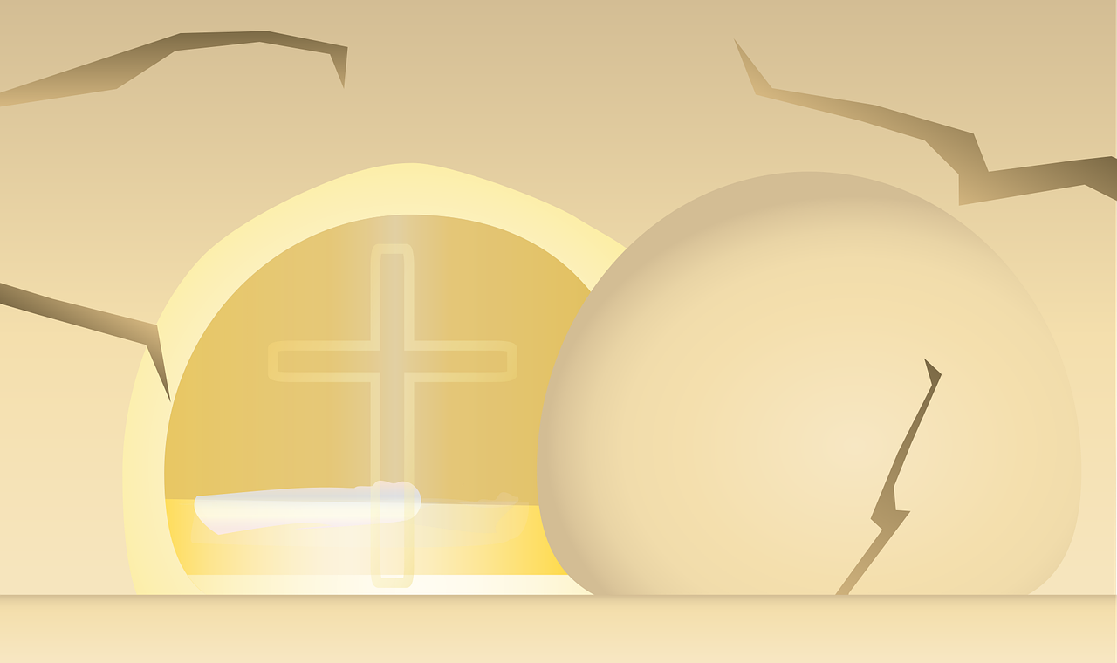
Foto: Nina Garman, Pixabay
Jezus wędrował po kraju w towarzystwie swoich dwunastu uczniów, zwanych apostołami. Opowiadał ludziom o Bogu, pomagał biednym i chorym. Miał wielu wyznawców, ale też wielu wrogów. Kapłanom ze świątyń nie podobało się, że ludzie chętniej słuchają Jezusa niż ich. Obawiali się, że Jezus zdobędzie zbyt wielką władzę nad ludźmi.

Palmowa niedziela
W niedzielę przed świętem Paschy Jezus i jego uczniowie udali się do Jerozolimy, aby tam świętować. Jezus polecił uczniom, by sprowadzili osła. Na jego grzbiecie, Jezus wjechał do miasta. Zgromadzeni ludzi machali gałązkami oliwnymi i witali go jak króla, wołając ‘Hosanna! Chwała królowi! Niech żyje król!’. Słowo ‘hosanna’ oznacza mniej więcej tyle, co ‘hurra’.

Wielki Czwartek – ustanowienie sakramentu komunii
Tego wieczora Jezus i uczniowie spożywali razem paschalną wieczerzę. Wedle zwyczaju przed posiłkiem wszyscy musieli umyć nogi. Chodzili bowiem boso lub w sandałach i ich stopy były brudne i zakurzone. Jezus obmył stopy wszystkim swoim uczniom, by pokazać, że wszyscy muszą sobie wzajemnie pomagać.
Kiedy zasiedli do wieczerzy, Jezu powiedział uczniom, że zostanie uwięziony i umrze. Ujawnił też, że jeden z apostołów zdradzi go i wyda żołnierzom.
Judasz, jeden apostołów, liczył na to, że Jezus będział miał wielką władzę i bogactwo. Kiedy zrozumiał, że dla Jezusa pieniądze nie mają znaczenia, poczuł wielką złość.
Późnym wieczorem, po wieczerzy, Jezus i uczniowie wyszli do ogrodu. Jezus modlił się do Boga. Judasz zdradził żołnierzom, gdzie znajdą Jezusa i dostał za to zapłatę: 30 srebrników. Jezus wiedział, że tak się stanie i poszedł z żołnierzami dobrowolnie, nie stawiając oporu.
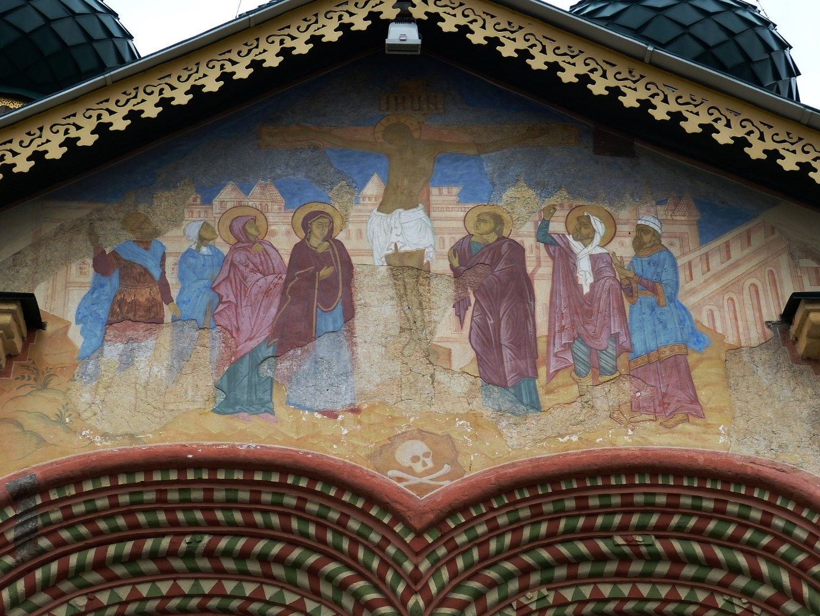
Foto: Falco, Pixabay

Wielki Piątek – przesłuchanie u Piłata, wyrok, ukrzyżowanie i pogrzebanie
Jezus wiedział, że bedzie musiał umrzeć, bo taki jest Boży plan. Jezus wiedział od samego początku, że narodził się po to, by wziąć na siebie grzechy wszystkich ludzi i odkupić świat. Kiedy ten czas nadszedł, żołnierze poprowadzili Jezusa do swojego dowódcy. Nikt nie wierzył, ze Jezus jest Synem Bożym. Skazano go na śmierć za to, że głosił, że nim jest. Na górze zwanej Golgota przybito Jezusa do krzyża i tam umarł.
2000 lat temu w ten sposób karano przestępców. Dla uczniów i wyznawców Jezusa był to bardzo smutny dzień. Nie wiedzieli bowiem, że Bóg ma dla nich radosną niespodziankę.

Wielka Sobota – straż przy grobie Jezusa
Józef z Arymatei złożył ciało Jezusa w grocie wykutej w skale. Był to jego dar dla Jezusa. Wejście do groty zasłonięto kamieniem, a na straży stanęli żołnierze, którzy mieli pilnować, by nikt nie ważył się wykraść ciała Jezusa.

Niedziela Wielkanocna
W niedzielny poranek okolicę nawiedziło trzęsienie ziemi. Anioł zstąpił z nieba i odsunął kamień sprzed wejścia do groty. Widząc to, strażnicy przestraszyli się i uciekli. Wówczas do grobu Jezusa przyszła Maria Magdalena. Zobaczyła, odsunięty kamień i ujrzała anioła, który powiedział jej, że Jezus żyje i nie ma go tu. Anioł nakazał jej pójść do apostołów i opowiedzieć im, co usłyszała.
Maria poweselała na wieść, że Jezus żyje i pobiegła zawiadomić pozostałych uczniów.

Poniedziałek wielkanocny
Początkowo uczniowie nie chcieli dać wiary słowom Marii Magdaleny, lecz ona miała rację. Drugiego dnia świąt Jezus ukazał się zebranym uczniom, a oni zrozumieli, że Jezus rzeczywiście powstał z martwych.

Wniebowstąpienie Jezusa
Po czterdziestu dniach Jezus i apostołowie udali się w miejsce leżące w pobliżu wysokiej góry. Jezus poniósł ręce i pobłogosławił apostołów. ‘Idźcie i opowiedzcie ludziom o mnie’ nakazał im, po czym wstąpił do nieba.
Dzień ten nazywamy Wniebowstąpieniem. Chmura zasłoniła Jezusa, a on wzniósł się do nieba. Apostołowie długo jeszcze stali, wpatrując się w niebo, gdzie zniknął Jezus. Nagle ukazali się im dwaj aniołowie. Jeden z nich spytał: ‘Czemu stoicie tu i wpatrujecie się w chmury? Jezus jest już w niebie, ale pewnego dnia powróci do was tą samą drogą, którą was opuścił’.
Wówczas uczniowie powrócili do miasta z radością w sercach. Jezus nauczył ich wielu rzeczy. Na zawsze będą pamiętali jego słowa: ‘ Nie bójcie się, ufajcie Bogu i ufajcie mnie. W domu Boga jest wiele komnat. Ja przygotuję dla was miejsce. Pewnego dnia powrócę i zabiorę was do siebie’.

